**Van kinderen**

**Voor kinderen**

**(En een beetje voor volwassenen)**

**Speciale editie: Archeon!**

**Interviews van**

**Meesters en Juffen**

**Columns**

**Foto’s**

**Reportages**

**En meer….**

# dewingerd.nldewingerd.nl

SCHOOLMAGAZINE

#2

**De Wingerd live on Instagram is?**

Wist u dat?



@de_wingerd_nwk

**De school is opgeknapt?**

**Dat alle groepen aan de slag gaan met Grow wizz kid?**

**Archeon**

COLUMN

Op dinsdag 5 april zijn de groepen 5 tot en met 8 naar het Archeon geweest. De leerlingen van de leerlingenraad hebben hierover een column geschreven.

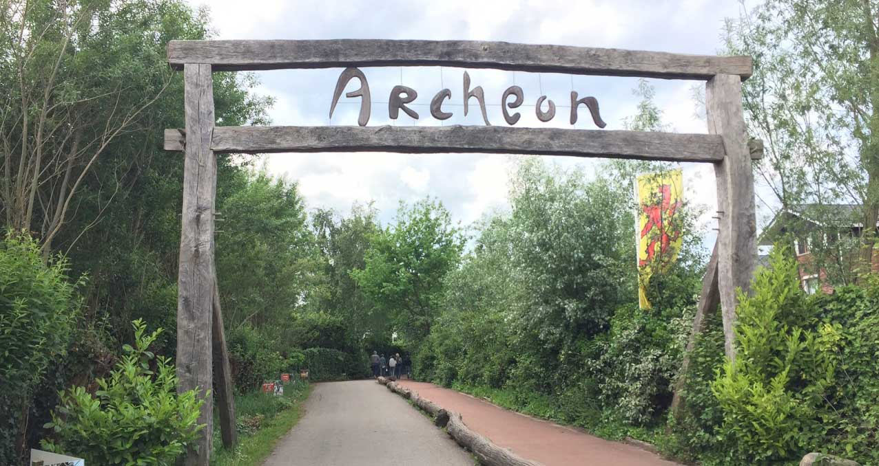



COLUMN

**Groep 5/6 door Lisa en Isa.**

Het Archeon was erg leuk. Het leek echt alsof wij in de tijd van vroeger leefden. Wij hebben vuur kunnen maken met een vuursteen. Wij zouden zeker het Archeon aanraden, maar het mag dan wel warmer zijn.

**Groep 6 door Renzo en Luc.**

Bij het Archeon zijn veel dingen om te doen. Je kunt een armbandje maken en zelfs varen in een kano. Het leukste was toch echt het gladiatoren gevecht in een echte arena. Het was echt alsof wij er vroeger bij waren.

**Groep 7 door Rini en Demi.**

Wij raden het aan om naar het Archeon te gaan, omdat het erg leerzaam is. Je kunt een film over de geschiedenis zien en je kunt zelfs een ridderhelm dragen. Net als vroeger kun je met pijl en boog schieten en dit was nog best lastig. Met Smink kregen kinderen een mooie schildering op het gezicht of op de handen. Dit was van een zachte steen uit Frankijk. Wij hebben ook een kaars gemaakt, omdat op die manier er vroeger licht was. Aan het eind van de dag kregen wij een ijsje en hebben wij een gladiatoren gevecht gezien. Overdag hebben wij zelf kunnen vechten met zwaarden, maar dit was nog best lastig.

**Groep 8A door Kike en Katelynn.**

Alle klassen zijn met de bussen naar het Archeon gegaan. Dit was erg gezellig en er was zelfs muziek. In het Archeon hebben wij veel dingen kunnen doen. Het was net als vroeger, want het stonk ook heel erg. Het varen in de kano was leuk, maar ook wel eng. Bij het gladiatoren gevecht zat iedereen in de arena, dat waren veel mensen bij elkaar.

**Groep 8B door Levi en Esmée.**

Bij het Archeon was veel te doen. Sommige dingen waren leuk en andere dingen wat saaier. Wij vonden het varen met de kano wel heel cool. Aan het begin is het best spannend, maar uiteindelijk was het heel leuk. Wij geven het Archeon een 8,5!



Foto’s

Foto’s

